RELATÓRIO DO TESTE

Cadastro de Cor – Cenário 3: Preenchimento dos campos NÃO origatórios e salvamento.

Data do teste: 18/09/2025 17:42:50

🔄 Acessando sistema...

✅ Acessando sistema realizada com sucesso.

Screenshot: acessando_sistema

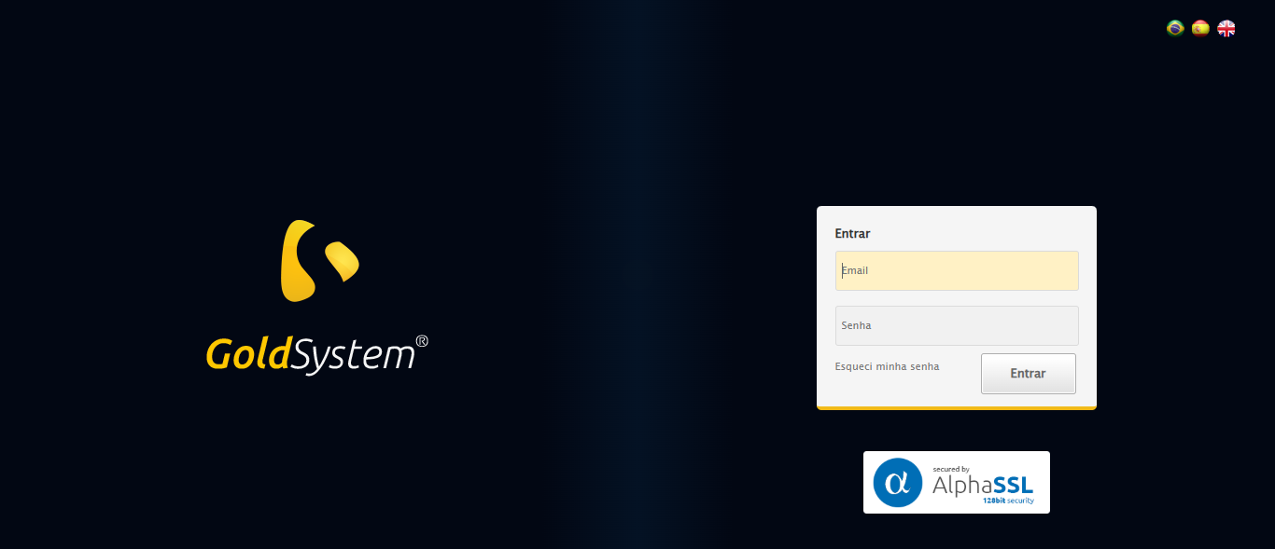

🔄 Realizando login...

✅ Realizando login realizada com sucesso.

Screenshot: realizando_login

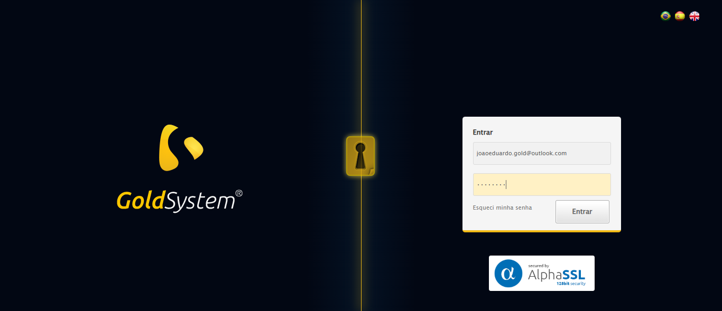

🔄 Esperando sistema carregar e ajustando zoom...

🔍 Zoom ajustado para 90%.

✅ Esperando sistema carregar e ajustando zoom realizada com sucesso.

Screenshot: esperando_sistema_carregar_e_ajustando_zoom

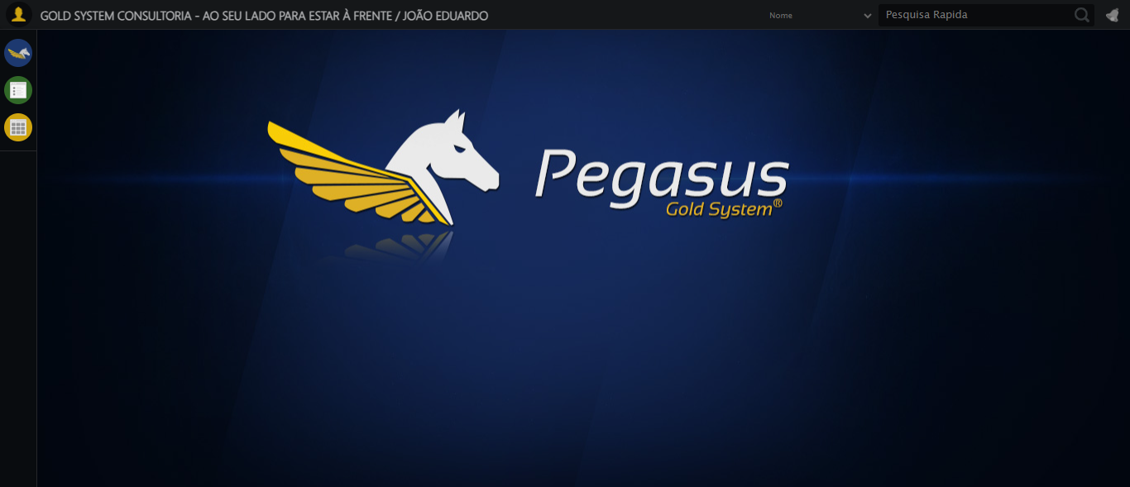

🔄 Abrindo menu Cor...

✅ Abrindo menu Cor realizada com sucesso.

Screenshot: abrindo_menu_cor

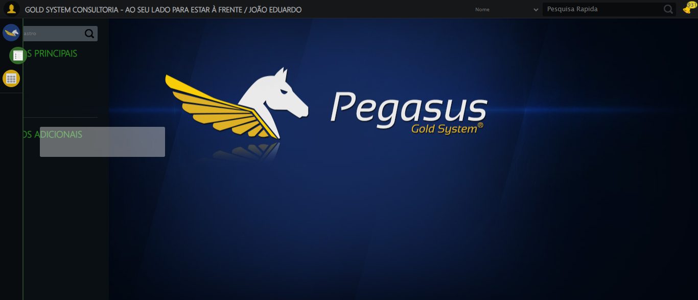

🔄 Clicando em Cadastrar...

✅ Clicando em Cadastrar realizada com sucesso.

Screenshot: clicando_em_cadastrar

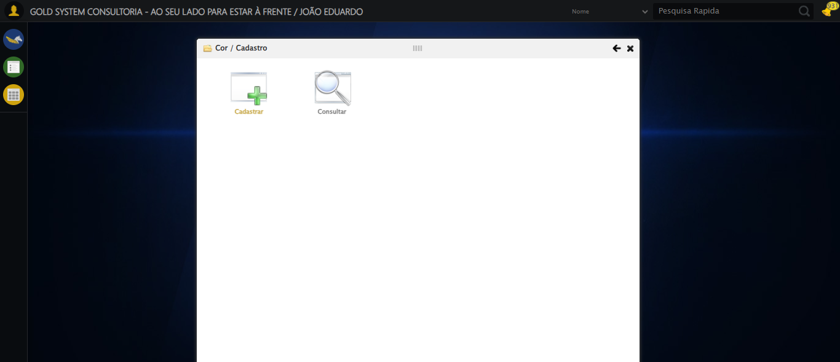

🔄 Salvando cadastro...

❌ Erro ao salvando cadastro: Message: element not interactable  
 (Session info: chrome=140.0.7339.128); For documentation on this error, please visit: https://www.selenium.dev/documentation/webdriver/troubleshooting/errors#elementnotinteractableexception  
Stacktrace:  
 GetHandleVerifier [0x0xfc0c13+66051]  
 GetHandleVerifier [0x0xfc0c54+66116]  
 (No symbol) [0x0xd9d980]  
 (No symbol) [0x0xde8aad]  
 (No symbol) [0x0xddd335]  
 (No symbol) [0x0xe09f8c]  
 (No symbol) [0x0xddcd94]  
 (No symbol) [0x0xe0a144]  
 (No symbol) [0x0xe2b7f1]  
 (No symbol) [0x0xe09d86]  
 (No symbol) [0x0xddb53e]  
 (No symbol) [0x0xddc414]  
 GetHandleVerifier [0x0x1208a13+2457603]  
 GetHandleVerifier [0x0x12039d2+2437058]  
 GetHandleVerifier [0x0xfe97f2+232930]  
 GetHandleVerifier [0x0xfd9a18+167944]  
 GetHandleVerifier [0x0xfe092d+196381]  
 GetHandleVerifier [0x0xfc8ee8+99544]  
 GetHandleVerifier [0x0xfc9082+99954]  
 GetHandleVerifier [0x0xfb322a+10266]  
 BaseThreadInitThunk [0x0x7726fcc9+25]  
 RtlGetAppContainerNamedObjectPath [0x0x778b82ae+286]  
 RtlGetAppContainerNamedObjectPath [0x0x778b827e+238]

Screenshot: erro_salvando_cadastro

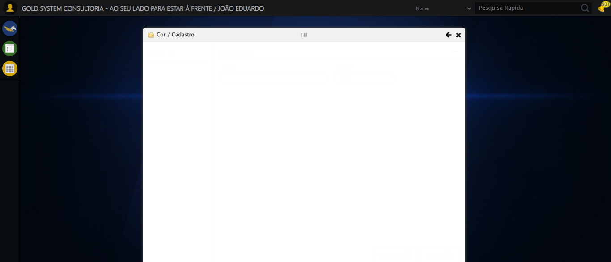

🔄 Fechando modal após salvamento...

✅ Fechando modal após salvamento realizada com sucesso.

Screenshot: fechando_modal_após_salvamento

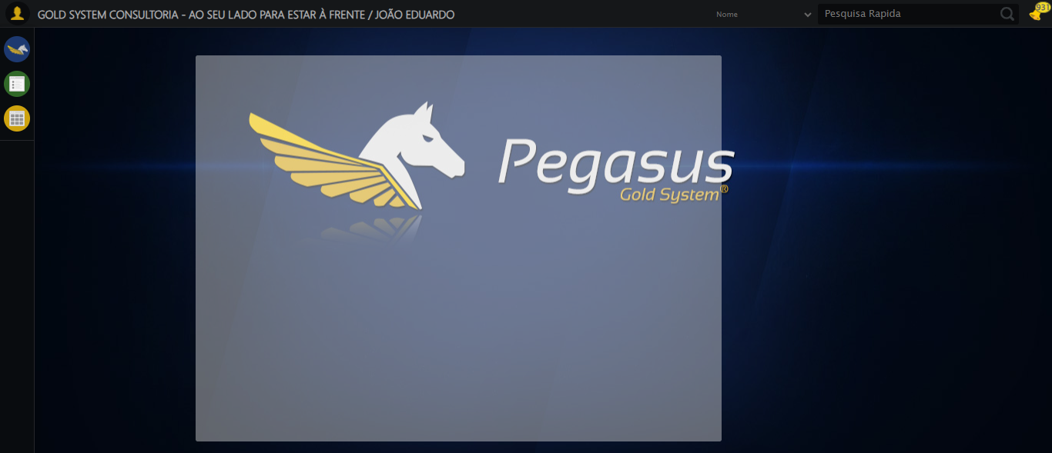

ℹ️ Nenhuma mensagem de alerta encontrada.

✅ Teste concluído com sucesso.